Was ist Gesundheit?
Die Gesundheit des Menschen ist laut der WHO-Verfassung von 1946 „…ein Zustand des vollständigen körperlichen, geistigen und sozialen Wohlergehens und nicht nur das Fehlen von Krankheit oder Gebrechen.“
Viele Heiltraditionen wie die ayurvedische oder chinesische Medizin oder auch Homöopathie und andere haben schon immer vom Menschen als ganzheitlichem Wesen gesprochen, als Einheit von Körper, Seele und Geist. Heute weiß man sogar, dass wir nicht allein, sondern ein Super-Organismus sind, d.h. unser Körper beherbergt Billionen, manche sagen sogar Trillionen von Mikroben: Bakterien, Pilze, Viren, Einzeller, die unverzichtbar für unsere Gesundheit und speziell für unser Immunsystem sind. Diese Gemeinschaft der Mikroben, die untereinander kommunizieren, aber auch mit allen anderen Bereichen des Organismus vernetzt sind, nennt man Mikrobiom. Das Gewicht des Mikrobioms eines Erwachsenen beträgt etwa 1,5 bis 2 kg.
Mikrobiom und unsere äußeren Schutzbarrieren
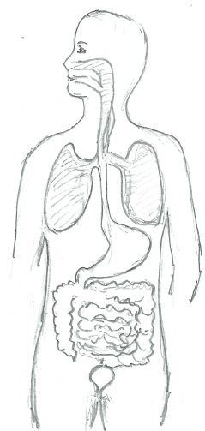
Lysozym (bakterienabtötendes Enzym) in Tränenflüssigkeit und Speichel

Schleim und Flimmerepithel des oberen Respirationstraktes reinigen Atemwege

Säureschutzmantel der Haut

Salzsäure des Magens

Alkalisches Milieu im Zwölffingerdarm

Verdauungsflora im Darm

Spülung der Blase und Harnröhre durch Harnfluss
Saures Milieu der Scheide, Scheidenflora
Diese Mikroorganismen verhindern ein Eindringen von gefährlichen Keimen.
Unser Immunsystem ist so komplex, dass hier der Raum nicht ausreicht, all die Funktionen zu beschreiben. Das Mikrobiom ist Teil der unspezifischen Abwehr, daneben gibt es ein ausgefeiltes spezifisches Abwehrsystem mit Fresszellen, Gedächtniszellen, Killerzellen etc., das mit sämtlichen Tricks und hoher Intelligenz schädliche Angreifer bekämpft.
Eine gesunde Darmflora ist extrem wichtig für unsere Gesundheit und zur Vorbeugung von Infektionen. Vermeiden Sie schädliche Produkte wie industriell hergestellte Nahrungsmittel und Fast Food (enthalten künstliche Zusatzstoffe und Geschmacksverstärker, zu viel Salz oder Zucker), Alkohol, Nikotin und pharmazeutische Medikamente, besonders Antibiotika (statt dessen Veränderung der Lebensweise, Homöopathie u.a.), und übertriebene Hygienemaßnahmen (ständiges Waschen und Nutzung von Desinfektionsmitteln zerstört den natürlichen Säureschutzmantel der Haut).
Sie können Ihren Darm und Ihre nützlichen „Mitbewohner“ pflegen durch ballaststoffreiche Ernährung (pflanzliche Lebensmittel und Vollkornprodukte), Bewegung, besonders an der frischen Luft, Probiotika wie milchsaure Produkte (Joghurt, Oliven, Sauerkraut, Kimchi u.a.) , Nahrungsergänzungsmittel, Darmsanierung und neue ErdenbürgerInnen durch eine natürliche Geburt und Stillen stärken.
Kimchi ist fermentiertes Gemüse, welches durch einen Gärungsprozess schmackhaft und haltbar gemacht wird. Es hat wenig Kalorien und enthält viele Ballaststoffe. Es hat einen hohen Gehalt an Vitaminen (A, B1, B2, B12 und C) und Mineralstoffen (Kalzium und Eisen) und durch die Fermentation bilden sich Milchsäurebakterien, die die Darmflora verbessern. Eines der vielen Rezepte für Kimchi, dem Nationalgericht aus Korea:
- 1 kg Chinakohl
- 2 Frühlingszwiebeln
- 2 Knoblauchzehen
- 400 g Rettich
- 2 daumengroße Stück Ingwer
- 1 Esslöffel Agavendicksaft
- 2 Esslöffel Chiliflocken
- 4 Esslöffel Fischsauce und
- 4 Esslöffel Salz
Chinakohl zerkleinern, mit Salz einreiben und in kaltem Wasser über Nacht ziehen lassen.
Die anderen Zutaten zerhacken, zerkleinern und vermischen und zwischen die Kohlblätter verteilen, die vorher von dem Salz abgespült worden sind. Ziehen Sie dabei Einmalhandschuhe an, da die Mischung sehr scharf ist. Einige Tage bis zu einer Woche eng zusammengepresst in großen luftdichten Einmachgläsern gären lassen. Anschließend in kleinere Gläser umfüllen und im Kühlschrank aufbewahren. Hält bis zu 2 Monate.
Interessant ist die Verbindung vom Darm zur Psyche. Mikroorganismen senden bestimmte Botenstoffe über die Blutbahn und das Nervensystem zum Gehirn. Diese Darm-Gehirn-Achse kann das Verhalten und die Stimmung eines Menschen beeinflussen und bei bestimmten Erkrankungen eine entscheidende Rolle spielen. Depressionen, Essstörungen, Ängste, multiple Sklerose bis hin zu Autismus gehen mit Anomalien des Darmmikrobioms einher.
In einem Experiment wurden einer ängstlichen Maus Darmbakterien aus den Ausscheidungen einer selbstbewussten Maus transplantiert: diese Maus wurde kontaktfreudiger und ruhiger (Neufeld et al, 2011).
Psychoneuroimmunologie (PNI)
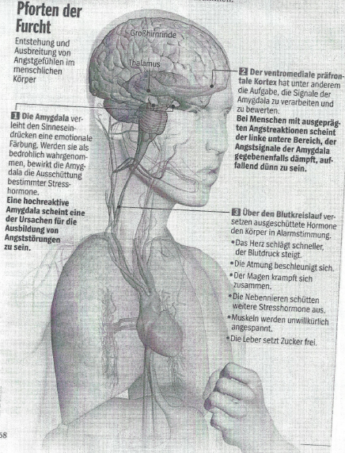
Wir wissen einiges und immer noch zu wenig über die komplexen Zusammenhänge zwischen Körper, Psyche und Geist. Seit etwa 40 Jahren hat sich ein interdisziplinäres Forschungsgebiet, die Psychoneuroimmunologie (PNI) etabliert, das sich mit der Wechselwirkung der Psyche, des Nervensystems und des Immunsystems beschäftigt. Ein Nachbargebiet ist die Psychoneuroendokrinologie, das außerdem die Wechselwirkungen des Hormonsystems mit einbezieht. Die PNI erforscht u.a. die Auswirkungen von toxischem Stress und Angst auf unser Nervensystem, den Körper und die Psyche.
Angst hilft uns, Gefahren zu begegnen und durch die Ausschüttung von Hormonen blitzschnell ohne viel Denken und Abwägen unsere körperliche Unversehrtheit soweit wie möglich zu bewahren. Nach einer einmaligen Bedrohung werden die Stresshormone abgebaut, wir können wieder tief durchatmen und uns z.B. mithilfe von hilfsbereiten Mitmenschen beruhigen.
Wenn der Stress aber anhält, wird nicht nur die Psyche in Mitleidenschaft gezogen, sondern es können sich auch chronische Krankheiten bilden. Toxischer Stress erhöht die Entzündungswerte und die Ausschüttung von Stresshormonen wie Kortisol reduziert die Funktion des Hippocampus, unseres expliziten Erinnerungssystems sowie die Aktivität der natürlichen Killerzellen. Das Risiko für akute Entzündungen und damit auch für das Entstehen von Autoimmunerkrankungen (aufgrund unterdrückter Aggression) steigt und die Infektionsanfälligkeit wird erhöht.
Der menschliche Körper kann Stress eine ganze Weile kompensieren– bis ein sogenannter "Crash im Stresssystem" stattfindet. Ab diesem Moment ist die Reaktion auf Reize gestört. Die PNI-ForscherInnen suchten nach den tiefer liegenden Ursachen für diesen Crash und stellten fest: Die Anlage für eine durch chronischen Stress entstehende stille Entzündungserkrankung (Silent Inflammation) beim Erwachsenen entsteht meist schon sehr früh im Leben. Belastende Lebenserfahrungen in der Kindheit und Jugend können langfristig die Stressverarbeitung stören und die Entstehung von Krankheiten begünstigen.
Hier kommt die Psychotraumatologie ins Spiel. Viele Menschen wissen nicht, dass sie traumatische Erfahrungen erlitten haben: eine lieblose Kindheit, ständige Kritik und Zurechtweisungen, emotionale Vernachlässigung oder gar Gewalt, und sei es nur, dass die Kinder Gewalt im Elternhaus beobachten mussten, kann zu komplexer posttraumatischer Belastungsstörung führen. Kinder sind gestressten, überforderten Eltern hilflos ausgeliefert. Sie geben sich selbst oft die Schuld daran, dass sie nicht besser behandelt werden und schaffen in sich einen Persönlichkeitsanteil, der sich fraglos auch unsinnigen Regeln unterwirft. Dieser kann bis ins Erwachsenenalter aktiv sein und das menschliche Bedürfnis nach Freiheit, Selbstbestimmung und Selbstwirksamkeit unterdrücken.
Stephen Porges hat das menschliche Nervensystem im Hinblick auf Traumata näher erforscht und mit seiner polyvagalen Theorie eine Ampel der Sicherheitsstufen erstellt:
Sicherheit – ventraler Vagus aktiv – vor allem im sozialen Miteinander:
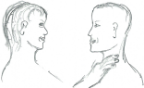
Zuwendung, Lächeln, liebevolle Berührung, wohltönende Stimme, Verständnis und Mitgefühl oder Selbstliebe und Selbstwirksamkeit, geschaffen mit Übungen zur Selbstregulation, Achtsamkeit, Meditation, Spiritualität u.a.
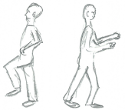

Bedrohung, Sympathikus wird aktiviert, Bereitschaft zu Flucht oder Kampf, siehe dazu Pforten der Furcht

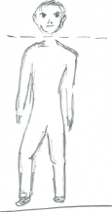
Lebensgefahr – dorsaler Vagus aktiv, Erstarrung – Totstellreflex – tritt ein, wenn weder Flucht noch Kampf möglich sind. Kann bis zur Selbstaufgabe und Unterwerfung führen, dabei werden schmerzhemmende körpereigene Opiate ausgeschüttet, man fühlt sich vom Körper abgeschnitten, hilflos ausgeliefert und dissoziiert.

Hier können Sie mehr erfahren:
https://www.planet-wissen.de/gesellschaft/medizin/psychosomatik/psychoneuroimmunologie-100.html
Dazu kommt unser Erbe aus dem Krieg, dem Nazi-Terror und unterdrückenden Dressur- bzw. Erziehungsmaßnahmen wie der schwarzen Pädagogik. Diese Traumata der Groß- oder Urgroßeltern können an die nachkommenden Generationen weitergegeben werden.

Unsere Vorfahren hatten nicht die Möglichkeit, Psychotherapie in Anspruch zu nehmen und ihre Traumata zu heilen. Seit den 1990 er Jahren wurden effektive Traumatherapiemethoden entwickelt, die auch vorgeburtliche Traumata und transgenerationale Weitergaben bearbeiten können.

Dem Schmerz begegnen und in die Liebe hineinwachsen
Die Gehirnforscherin Naomi Eisenberger stellte fest, dass eine Ausgrenzung aus der Gemeinschaft von Versuchspersonen wie ein körperlicher Schmerz erlebt wird. Zurückweisung und Verachtung erzeugen Angst (Amygdala), Ekel (Insulae), Stress (Hypothalamus), Erregung (Hirnstamm) und Aggression als Reaktion.
Gewalt entsteht auf dem Boden von Angst. Auf dieser Ebene gibt es entweder Abhängigkeit oder Isolation, Macht oder Ohnmacht. Menschen in Furcht sind zerrissen zwischen diesen Polaritäten und erleben Hass, Scham, Dominanz und Verachtung. Nur in der Liebe verschmelzen diese Gegensätze. Liebevolle Beziehungen beruhen auf Gleichwertigkeit und eine Verbundenheit in Autonomie und Freiheit wird möglich.

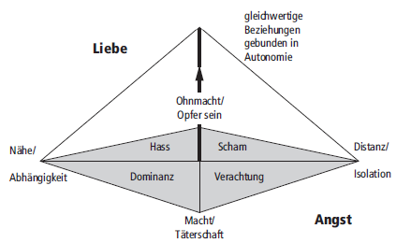

Wir alle kommen mit dem Potenzial der bedingungslosen Liebe zur Welt. Wir alle tragen die Sehnsucht nach einer gleichwertigen, auf Achtung und Herzenswärme basierenden Gemeinschaft mit allen Menschen in uns.
In (gegenseitig) unterstützenden Begegnungen lassen sich destruktive Wahrnehmungs- und Handlungsmuster aufdecken und verwandeln. Dank der Neuroplastizität (Veränderbarkeit von neuronalen Netzwerken) sind wir in der Lage, unser Gehirn bewusst zu verändern, unser Leben neu zu gestalten und in die Liebe hineinzuwachsen, bis an unser Lebensende.
Unsere Selbstheilungskräfte sind unbegrenzt. Wer sich mit seinem inneren Licht verbindet, kann sich mithilfe von positiven Imaginationen von Traumata und Krankheiten befreien (sogenannter Placebo-Effekt). Mit unseren Visionen einer friedlichen Welt können wir alle dazu beitragen, Krisen als Chance zu nutzen und eine basisdemokratische Gesellschaft auf den 4 folgenden Säulen aufzubauen: Achtsamkeit, Freiheit, Machtmissbrauchbegrenzung und Schwarmintelligenz.

Wider den Geist der Resignation oder die unendliche Vermehrung der Würgeengel
Im Alltag, bei der Arbeit und überall auf der Welt sind bestimmte Typen von Menschen anzutreffen, die ich als Würgeengel bezeichnen würde. Wer nicht darauf achtet, kann Würgeengel schwer erkennen. Sie sind wie alle Menschen, wie du und ich. Sie üben keine körperliche Gewalt aus, nein, im Gegenteil, wie Engel sind sie meist lieb, freundlich und zuvorkommend, gehen unauffällig ihrer Arbeit nach und passen sich ihrer Umgebung an. Nur manche treten auch als Poltergeister oder AnschwärzerInnen in Erscheinung. Würgeengel habe ich sie genannt, was zeichnet diese Menschen aus?
Ihre Gewalttätigkeit ist schwer zu durchschauen: Mit penetranter Friedfertigkeit sorgen sie dafür, dass ihre Prophezeiungen von der Unabänderlichkeit der Welt wahr werden. Alles Lebendige, Unberechenbare, alles, was mit Risiken und Konflikten verbunden sein könnte, stellt sich für sie als eine Bedrohung dar. Unter großen Anstrengungen haben sie ihr eigenes Leben in feste Bahnen gelenkt und ihre Hoffnungen und Wünsche unter einer harten Rüstung begraben. Engeln gleich sehnen sie sich nach absoluter Ruhe und unumstößlicher Sicherheit.
Würgeengel kämpfen mit schweren Geschützen gegen verantwortungsvolle LebensgestalterInnen. Sie lassen ihre alte Rüstung scheppern, die voller Killerargumente steckt:
- "Das geht doch nicht!"
- "Das hat doch keinen Zweck!"
- "Das kann nicht wahr sein!“
- "Das macht man nicht! Das ist unverantwortlich!"
- "Das war schon immer so!"
- "Die da oben machen ja doch, was sie wollen!"
- "Die da unten sind dumm wie Bohnenstroh!"
- „Es gibt keine Alternative!“
- „So schlimm wird es bestimmt nicht!“
hallt es immer wieder den LebensgestalterInnen entgegen.
Immer und immer wieder, bis manche sich davon beeinflussen, ihre Vor- und Ansätze abwürgen lassen und sich in den geborgenen Bau der Resignation, der ihnen aus ihrer Kindheit vertraut ist, versenken. Es dauert nicht lang, bis sie sich selbst auf die Seite der Würgeengel schlagen, die eine sichere Mehrheit bieten und die Gewissheit, dass sie in der Regel immer wieder recht behalten!
So bleibt alles beim Alten und so ist nun mal der "Lauf" der Welt, die sich im Kreise dreht. Die Mächtigen werden weiter ihre Macht ausüben und die Ohnmächtigen auf immer zur Ohnmacht verdammt sein. Die Würgeengel, die auf Seiten der Mächtigen wie der Ohnmächtigen zu finden sind, tragen zur Stützung dieser Verhältnisse bei und ihre Vermehrung könnte sich unendlich fortsetzen. Und ich diese Geschichte beenden.
Du hast sicher schon Würgeengel und ihre Argumente kennen gelernt. Vielleicht haben sie dich schon einmal in deiner Lebensgestaltung behindert, vielleicht erkennst du dich selbst darin wieder? Du fragst, wieso ich sie so gut beschreiben kann?
Du hast recht, ich gestehe, ich bin selbst mal ein Würgeengel gewesen.
Angstvoll, voller Schmerzen habe ich mich aus meinem vertrauten Panzer gelöst, der mir Geborgenheit vermittelte und bin ans Licht getreten. Als ich die Augen öffnete, erkannte ich, was die Würgeengel abzuwürgen versuchen. Es ist eine alte Wahrheit, die allerdings nur für Erwachsene gilt und die peinlich ist:
Zur Machtausübung und Beherrschung gehören immer zwei (Sorten von Würgeengeln):
- die einen, die ungefragt diese Macht ausüben und andere und sich selbst beherrschen,
- die anderen, die ohne zu fragen jene Machtausübung über sich ergehen und sich beherrschen lassen!
„Unsere größte Angst ist nicht, unzulänglich zu sein.
Unsere größte Angst ist, grenzenlos mächtig zu sein.
Unser Licht, nicht unsere Dunkelheit, ängstigt uns am meisten. Wir fragen uns: Wer bin ich denn, dass ich so brillant sein soll? Aber wer bist du, es nicht zu sein?
Du bist ein Kind des Lichts. Es dient der Welt nicht, wenn du dich klein machst. Sich klein zu machen, nur damit sich andere um dich herum nicht unsicher fühlen, hat nichts Erleuchtetes. Wir wurden geboren, um die Herrlichkeit des Lichtes, das in uns ist, zu manifestieren. Es ist nicht nur in einigen von uns, es ist in jeder, jedem Einzelnen.
Und wenn wir unser Licht scheinen lassen, geben wir damit unbewusst anderen die Erlaubnis, es auch zu tun. Wenn wir von unserer eigenen Angst befreit sind, befreit unsere Gegenwart automatisch die anderen.“
Zitiert nach Marianne Williamson

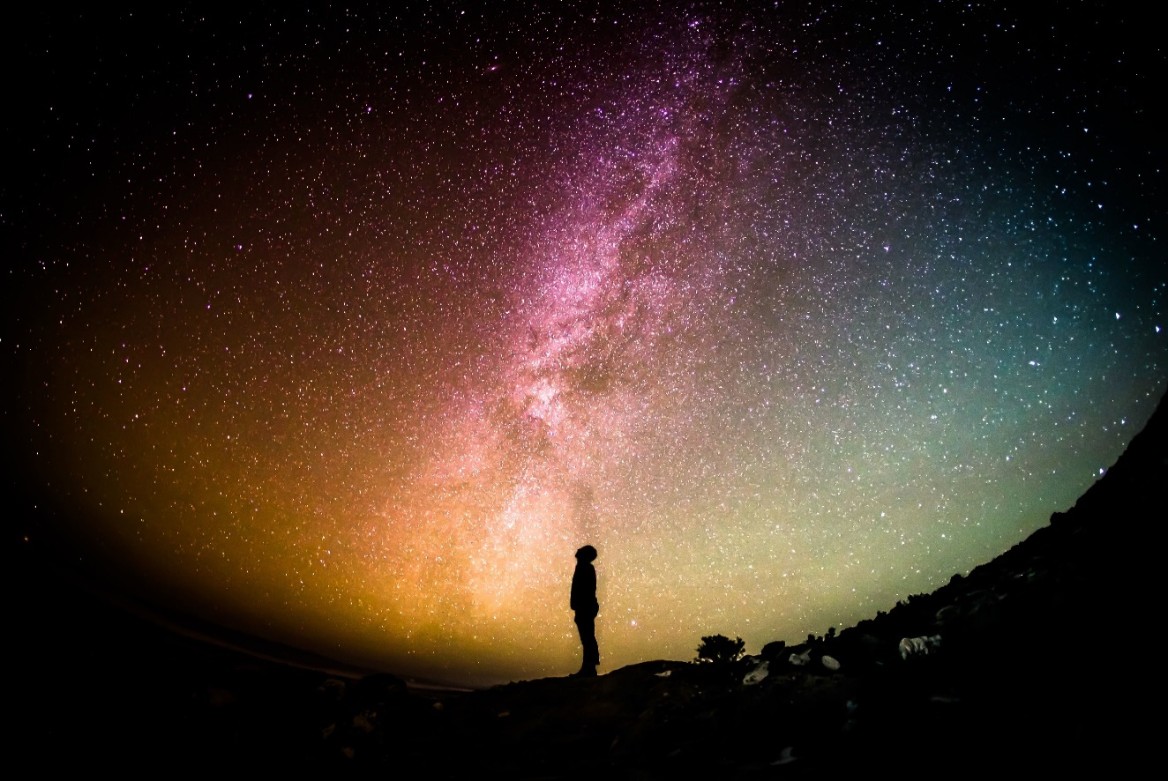

Neufeld; Kang; Bienenstock; Foster: Reduced anxiety-like behavior and central neurochemical change in gem-free mice. Neurogastroenterol Motil 2011 23(3): 255-264.
F. Masz, Dem Schmerz begegnen und in die Liebe hineinwachsen- traumaorientierte Paartherapie aus Handbuch Häusliche Gewalt, 2020, S. 363-364

